书香处处
********************************************************************
就艾斯高巴的〈世纪转变边缘全球性场景〉一文的阅读报告


区展秋
(现任教会执事，仍在建道神学院研究院基督教研究硕士晚间兼读课程进修)
本阅读报告旨在描述艾斯高巴 (Samuel Escobor)在〈世纪转变边缘全球性场景〉[1]一文中的各主要重点，并以香港及香港华人教会为背景对艾氏各重点作出响应。
当世界踏入21世纪，一个知识爆炸及凡事讲求效率及速度的时代，全球经济、文化、贸易、沟通模式、意识型态、宗教信仰以至宣教策略均面对全球化现象的冲击。信息科技的发展一日千里，加快人与人，地区与地区以至国家与国家之间的沟通，同时亦大大收窄彼此间的距离，令世界顷刻变成一个地球村 (global village)。艾氏尝试陈述今天在全球化或环球化 (globalization) 影响下福音派宣教事工的普遍处境。他简单描述福音的可翻译性 (translatability of the gospel)，草根基督教 (grassroots Christianity) 的扩展与及圣灵工作等等所带来跨越地域及文化的全球性福音新秩序作为背景。接着，最重要的是，艾氏列举出八个世纪转变边缘全球性场景以供基督教宣教工作者及对宣教工作有兴趣的读者参考。艾氏虽无对全球化下一清晰的定义，然而亚维荷 (Alex Araujo)[2] 的全球化定义具有很好的参考价值。亚氏认为全球化乃祟尚信息、财务及科技自由化及民主化，资本主义自由经济市场及大美国文化偏见的一种社会经济现象、心态、世界观及复杂的过程。
壹. 世纪转变边缘八个全球性场景
一. 全球化与处境化
艾氏认为在全球化的影响下，人类分析事物的方法及参考架构大大改变。就连一些宣教概念及习惯也受到影响。「市场」(market)概念渐渐成为部份基督徒的新参考架构。当基督徒热烈讨论如何为教会作市场推广的同时，艾氏认为宣教工作不应盲目跟随这股「市场」风气。他认为单看重数字上的增长而缺乏清楚目标的宣教工作将成为教会在响应这文化转形上的障碍。再者，跟随这股风气只会令原本合乎上帝心意的福音工作，因在传福音的性质上的改变而变得停滞不前。相对于全球化，处境化运动 (contextualization movement) 确定翻译圣经成为各地本土语言及处境化其内容对加强当地人民及国家的身份认同及尊严上起了决定性的作用。艾氏认为现今基督教宣教工作的最大挑战乃是如何令宣教士成为真正的基督使者而非全球化过程中的追随者。他认为宣教士应避免地区心态及夸张处境化，以致窒碍他们对圣经全球福音工作上的知觉与敏锐。
二. 贫穷与社会不平等
在全球化的影响下，知识型经济渐渐取代了旧有以劳动及工业为主的经济模式。知识为本的工作带来巨大的社会挑战令人民生活大大改变。 这些急剧转变往往带来严重的失业问题、引发贫穷、令社会分化及贫富悬殊加剧。艾氏认为宣教工作理应及必需就这些社会现象作出适当的响应，否则福音工作难有进展。他认为我们需要以一种不单照顾未得之民福音需要也同时兼顾他们物质需要的「全人取向」 (holistic approach) 的宣教策略去迎击这新场景。
三. 基督教王国的衰落
艾氏认为经济全球化产生不平衡的经济发展，以致贫富悬殊加剧，亦令依附于西方文化上的基督教价值观念渐渐失去往日的光彩。昔日君士坦丁 (Constantine) 基督教王国那种政教相连的价值取向失去在社会政策上的影响力，故此在后基督教王国的处境 (post-Christendom situation) 下宣教工作者不能太冀望政府的社会政策会支持或配合基督教的价值取向。
四. 后现代文化思潮
随着信息自由化，不同的思潮增加彼此的接触面。后现代文化思潮渐渐兴起令人高举自我及看重身体的荣耀。在这文化下，人们不讲求理性、反建制、反权威、追求享乐、祟尚物质。这种追求物欲享乐而获取最大快乐的意识型态，加上既有价值观念的崩溃所带来的无助感，导致享乐主义 (hedonism) 、物质主义 (materialism) 及消费主义 (consumerism) 渐渐成为潮流。因人对明天失去盼望，故此人不断追求眼前实时的物质享受，以不停的消费来满足空虚的心灵。艾氏认为面对这种情况我们需要的是怜悯与祷告而非自义地责被他人的不是。
五. 新宗教观的涌现
艾氏认为世上充斥着诸子百家的学说，理论及信念。全球化下的信息科技发展加速这些学说的传递。人对神圣及神秘事物的看法渐渐变得开放及兼容。可是这种兼容的态度慢慢蚕蚀基督徒对基要真理的认识与执着。一种强调不断前进、社会乌托邦式的宗教观或信念渐渐吸引了很多人。他认为沟通技巧、信息科技及知识上合理的信念不足以响应这种新场景，我们要依靠属灵的能力、有规律的祷告、圣经默想以及禁食来面对这宗教新战线。并且我们不应只着眼于正确教理 (doctrines) 而忽略对人民宗教生活上其它重要元素，例如礼仪、象征、教会结构等的理解。
六. 旧有宗教与其基要主义之战
由于基督教王国及价值观的失势，世界正面对严峻的宗教多元化 (religious pluralism) 问题。各宗教派系纷纷争逐桥头堡，尤以伊斯兰教(Islam) 显得最为突出。艾氏认为在穆斯林世界的宣教工作重点在于十字架的精神，吃苦的准备以及以尊重的态度去认识穆斯林信仰。他更认为各大宗教的基要主义 (fundamentalism) 已渗透进入不同国家的政权内，影响着施政，直接或间接地对普世宣教事工构成了极大的威胁。
七. 灵恩派的增长
当全球化令宗教混乱白热化及西方教会荒凉的处境下，灵恩派 (pentecostalism) 却在拉丁美洲奇兵突起，在基督教派别的人数增长上独占鳌头。艾氏认为灵恩派在低教育水平的低下阶层及少数族裔社区中的迅速发展乃20世纪的一个惊奇现象。由于这些教会接纳社会上被压迫及边缘化的社羣及草根阶层，而这些社羣的人数也甚大，故此教会人数增长惊人。这些大受欢迎的灵恩派教会已成为「另类社会」，因她不以社会地位看待贫穷人，反而因他们对上帝国度的认同接纳他们为参与者。艾氏亦认为非灵恩派人士特别是福音派常以捍卫福音的完整性为己任，但往往却忽略了对传福音及大使命落实执行上的责任。他续称，灵恩派的经验以及教会本色化﹝由当地教牧同工牧养﹞乃未来宣教的关键因素。宣教工作的发展需要灵恩派及福音派彼此了解及互相学习，放下成见，共同努力扩展上帝的国。
八. 圣经宣教模式
艾氏认为传统的宣教模式因基督教价值的衰落而变得失效。他倡议新世纪的宣教工作要回到圣经的宣教模式。他认为耶稣基督的宣教模式 (Christological model) 乃我们需要学习的。这是一种由下而上 (mission from below) 针对基层入手与及顺服圣灵带领的宣教策略。在结语中，艾氏认为我们需要辙底的灵性复兴以面对新兴的宗教观。福音派宣教士要对「教会」有较清楚的概念及理解以致能达到宣教工作的预期长远目标。最后，艾氏认为我们应当结合对圣经真理的执着及弹性的宣教策略，以全人的宣教方针来响应这些世纪宣教新场景。
贰. 对八个全球性场景的响应
面对全球化的新趋势，艾氏清楚地勾划出福音派宣教工作者在廿一世纪宣教事工上所会遇到八个全球性场景。这些场景看似独立，实为彼此关连、互动及相互作用。笔者以肤浅的认识，大胆地尝试建构一流程表以协助读者理解各场景的互动关系，请参文末【附件】。笔者对艾氏提出的各全球性场景有以下响应。
一. 全球化与处境化
艾氏对市场概念的观点看似言之有理。虽然过份着重「市场」及「量」的增长会令宣教事工失去应有的重心，然而在「质」及「量」并重的前题下适当地运用市场学的技巧对传福音及宣教工作也有其正面的功能。艾氏没有正面肯定市场概念的价值实为可惜。其实本港有好些与教会在宣教工作上有策略伙伴关系的幼儿园、小学及中学已看准市场的需要纷纷与教会合办各式各样的家长班，藉此增加与非信徒的接触，达致传福音的果效。其实宣教工作不应亦不能完全脱离处境化的市场需要。相反地，我们应认清目标，并向市场学取长舍短，透过祷告寻求上帝的心意去完成大使命的工作。
二. 贫穷与社会不平等
艾氏一针见血地指出全球化对社会所带来的负面影响包括贫穷及社会不平等现象。故此我们必须反省及调校宣教策略，不应只重宣讲而忽略响应未得之民的实质需要，例如物质需要，辅导需要等。教会除了发展内向性的关顾工作外也应同时发展外向性的社关工作，好叫众人因我们的好行为看出我们是基督徒。因此慈惠工作在宣教策略上对未得之民，特别是在落后及缺乏的地区而言，是不可或缺的。笔者知道本港一些华人教会因奉献收入下滑，而以一刀切的方式取消对某些受惠机构的慈惠奉献。笔者认为慈惠奉献除了有实质意义外也有其象征意义 (symbolic meaning)，象征教会对有需要群体的关爱。而且教会在这方面的奉献也起带头作用。圣经中寡妇在缺乏时「两个小钱」的奉献(可十二42-44；路廿一2-4)虽小但却被主称许。教会实应学习这信心的功课，在迫不得意时也宁可减少奉献数额而不是完全停止慈惠工作及慈惠奉献。
三. 基督教王国的衰落
艾氏这方面的观点对于很多发达国家包括香港这个国际都会而言是正确的。香港政府提议的赌波规范化正是一个好例子。故此教会在宣教工作上除了宣讲及社关外，也应积极扮演社会良心 (social conscience) 的角色向政府就不合圣经真理的政策提出意见。可是在世俗化 (secularization) 的洪涛下，教会渐渐不再是「社会的良心」[3]。笔者认为香港大部份的华人教会也受这大趋势的影响，因而未能扮演社会良心的角色。故此为回复这功能，教会应积极参与基督教社会运动，作盐作光及在祷告及奉献上支持有关的机构例如明光社，以助她或代她发挥这应有而没有或未完全扮演的角色。
四. 后现代文化思潮
后现代文化在香港显而易见。形形式式廿四小时营业的店铺、食肆、7-11及Circle-K等便利店正是人们追求实时及任何时间享乐的标记。另外，2002年平安夜晚青年人在尖沙咀文化中心外肆无忌惮的涂鸦事件在在反映香港青少年的后现代文化心态。宣教策略正要掌握人们心灵的真正需要，适当地以福音满足他们空虚的心灵，从而使福音进入人心，改变生命。笔者赞同温以诺博士[4] 所建议的响应策略。消极方面，本港华人教会应慎防信徒陷入「后现代思潮」的困惑(即节流)。而积极方面，应把握宗教制度被废及权威被弃的契机，培育及动员华人信徒以草根运动式配合事奉，广传褔音。并且在这人际关系疏离的香社会中发挥华人文化中的「关系」，以信徒肢体相关的教导温暖万家(即开源)。
五. 新宗教观的涌现
香港人享有各方面的自由包括思想、宗教及言论自由等。像初代的哥林多一样，香港充斥着诸子百家的学说及异教的风气。人们变得思想上兼容，甚至连部份基督徒也可能出现这情况。笔者认同艾氏的看法，宣教策略不应只着眼于宣讲正确教义，也应注意人民宗教生活上的其它重要元素。信仰是一种生活模式而非只是教理。弟兄姊妹应透过一些礼仪例如祟拜、团契等彼此相顾，以爱相系，建立基督的家。宣教策略也需朝这方面作出调校。另外，由于人们对不同的信仰及信念变得开放，基督徒实应抓紧这契机，多传福音，发展天国的事工。
六. 旧有宗教与其基要主义之战
香港华人教会正如艾氏所言面对各种异教势力的威胁。笔者赞同艾氏的观点，向异教徒宣教必须先以尊重的态度了解及认识福音对象的信仰，进而了解其世界观、神观等，再由此入手传福音。信息科技自由化及民主政制的发展加速宗教多元化这大趋势，亦令很多已往较封闭的国家例如中国开放起来。本港华人教会及差会应抓紧这宣教的良机差派更多宣教士去收上帝的庄稼。至于艾氏所提及各宗教与其基要主义者之争的情况在香港却不太明显。
七. 灵恩派的增长
福音不是一少撮人的专利，应是普及化和普世化的。教会发展极需羣众支持。所以教会应接纳社会上不同阶层人士，不应只偏向中产阶级及有权势人士，也应同时照顾低下阶层，以致堂会有羣众基础得以不断扩展。笔者所见有部份香港华人教会仍以社会地位看待信徒。堂董、执事、值理等的教会信徒领袖仍偏向中产阶层，握杀了有负担、有恩赐、有好见证及属灵生命但社会地位较低的信徒的参与。在宣教策略上，香港华人教会应汲取灵恩派之长，使基督的大使命得以在地上有效地执行。
八. 聖經宣教模式
其实由下而上的圣经宣教模式已广泛被管理学所应用。一种由下而上 (bottom-up) 的管理模式就是强调由基层提出意见、再经讨论及尝试成功后被管方接纳及采用的管理模式。员工在过程中被充权 (empowerment)、感到被看重及接纳。同样宣教工作者极需学习耶稣基督的宣教模式，愿意俯就卑微以身作则 (walk the talk) 去活出基督，使福音对象更容易接纳他是他们的一份子，而非由异域而来带具优越感的有钱宣教士。
结语
艾氏一文虽多以美洲为背景及例子阐述，然而他却清楚地勾划出福音派宣教工作者在全球化(或环球化)影响下新世纪宣教事工所要面对的八个重要全球性场景及挑战与及它们彼此间的关系。在新世纪的开始，艾氏一文对福音派宣教工作者及本港华人教会而言极具参考价值。相信透过理解这些全球性场景与挑战及在宣教策略上作出反省及相应的调整，福音派新世纪的宣教事工可以转「危」为「机」。
【附件】
全球性场景互动关系流程表
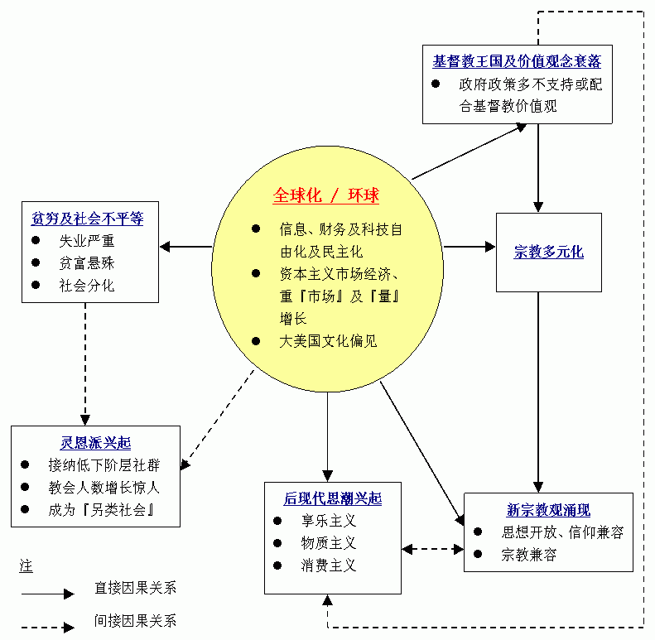
《环球华人宣教学期刊》第一期，2005。
(本文为区展秋弟兄修读「华人教会与宣教趋势和策略」课程时之习作，2003年春)

[1] Escobor, Samuel. “The Global Scenario at the Turn of the Century” Global Missology for the 21st Century. Edited by William D. Taylor. Grand Rapids: Baker Academic, 2001 (pp.25-46)
[2] Araujo, Alex. “Globalization and World Evangelism” Global Missology for the 21st Century. Edited by William D. Taylor. Grand Rapids: Baker Academic, 2001 (pp.57-70)
[3] 温以诺。〈二十一世纪宗教趋势与挑战〉，《今日华人教会》(2000年12月)，页13-17。
[4] 与脚注3同。

